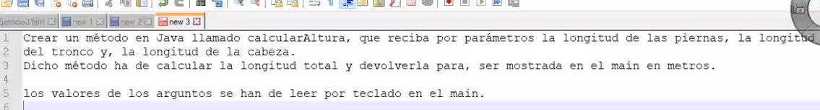

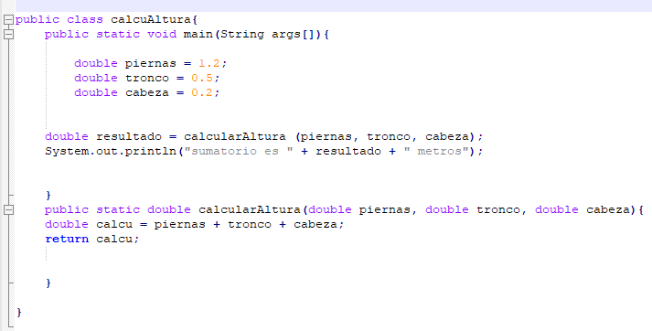

Introducir 4 parametros por teclado en un método que devuelva al main , tendra un String “Tu nota media es X”, siendo la X la media de los parametros

